Измерение быстродействия диода

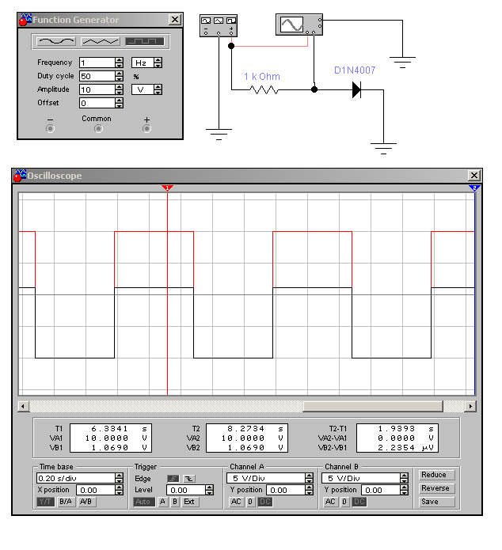
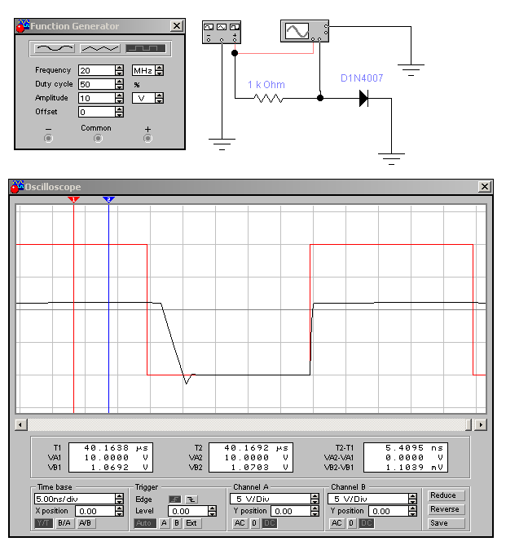

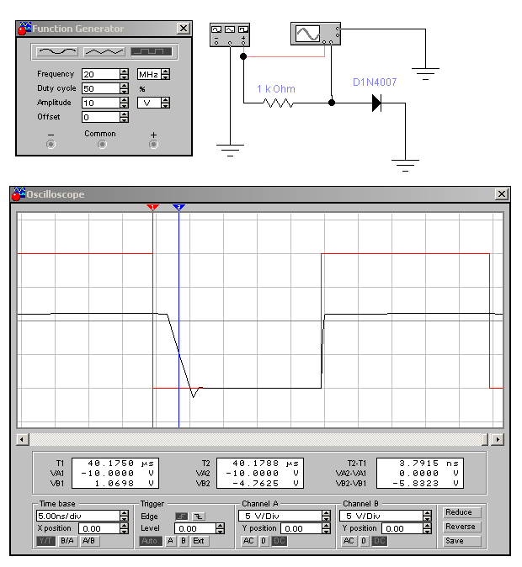
Время рассасывания неосновных носителей зарядов tр=3,7915 нс.

Прямой ток через диод: Iдпр=(10В-1,0698В)/1кОм=

Обратный ток через диод: Iдобр=(1,0698В-(-10В))/ 1кОм=(1,0698В+10В)/1кОм=

Q= Iдобр* tр=

